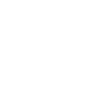  TRƯỜNG MẦM NON GIANG BIÊN  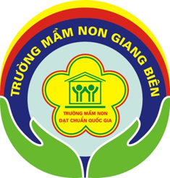 | Bài tập lớp nhà trẻ 2 - 3 tuổi  Họ và tên trẻ: ................................................................  Lớp: ..........

Bé hãy nối những đồ vật có dạng hình vuông, hình tròn với hình tương ứng

